incoPat旗舰版试用方法说明
- 访问入口：www.incopat.com 用户名：sy_iae1，密码：r3$f6!k8
二、试用时间：即日起至2025年4月26日
incoPat旗舰版亮点：
1.全球独一无二的增值数据：DWPI
基于十余年IP行业经验的专家团队人工梳理编辑而成，总结包括新颖性、用途、优势等发明的要点信息；提供适用于技术领域检索分析的行业权威分类号体系，针对新技术迭代的更新速度上保持着核心竞争力。
2.睿见分析洞察报告
快速生成友商专利分析，竞争对比分析，技术全景分析报告。直观洞察技术发展趋势，市场竞争态势及核心专利分布。自动针对数据集合生成专业分析图表，无需过多人工修订，一键导出分析报告。
3.技术路线图
快速梳理技术演进及发展脉络，辅助研发寻找关键技术节点。基于专家梳理的技术领域分类体系，专利前后引用关联等多维指标绘制。
4. 旗舰版引入Darts-ip诉讼数据
Darts-ip是全球最大的知识产权案例数据库；收录的知识产权案例覆盖143个国家/地区，4262家法院。
旗舰版特色功能操作指引
1.DWPI技术摘要检索
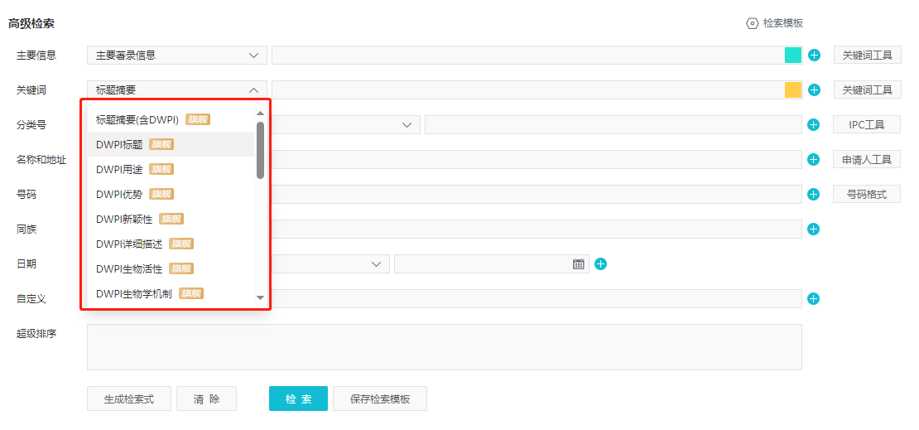
2.DWPI技术摘要阅读
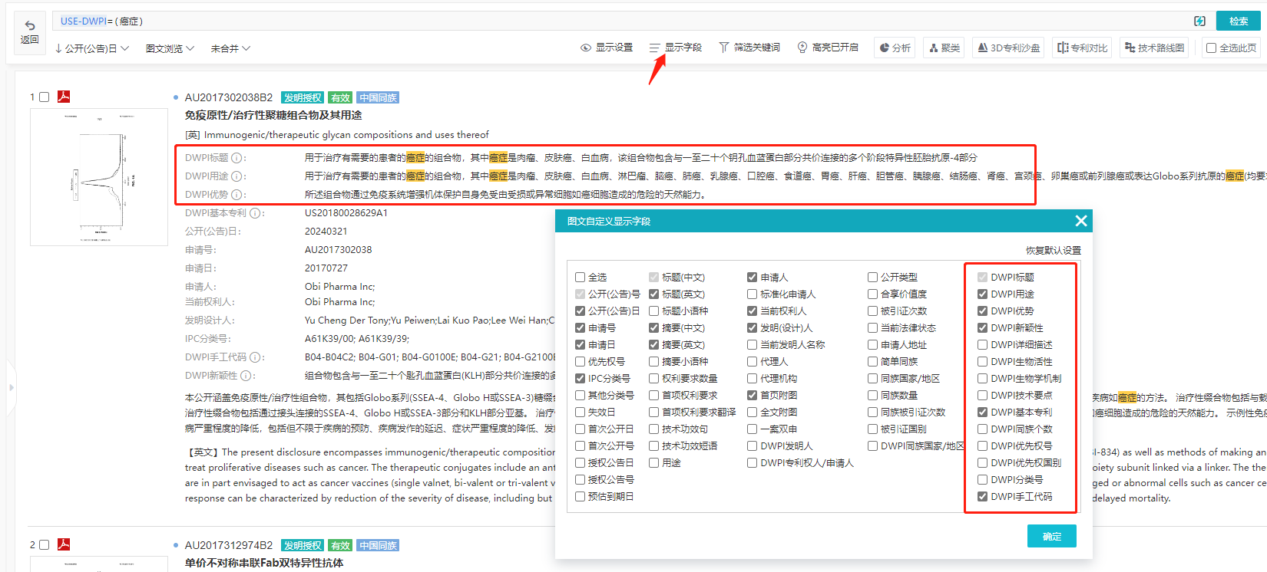
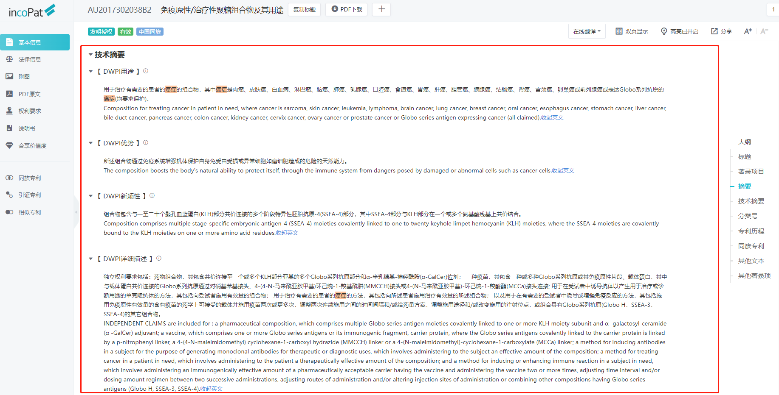
3.DWPI分类查询工具
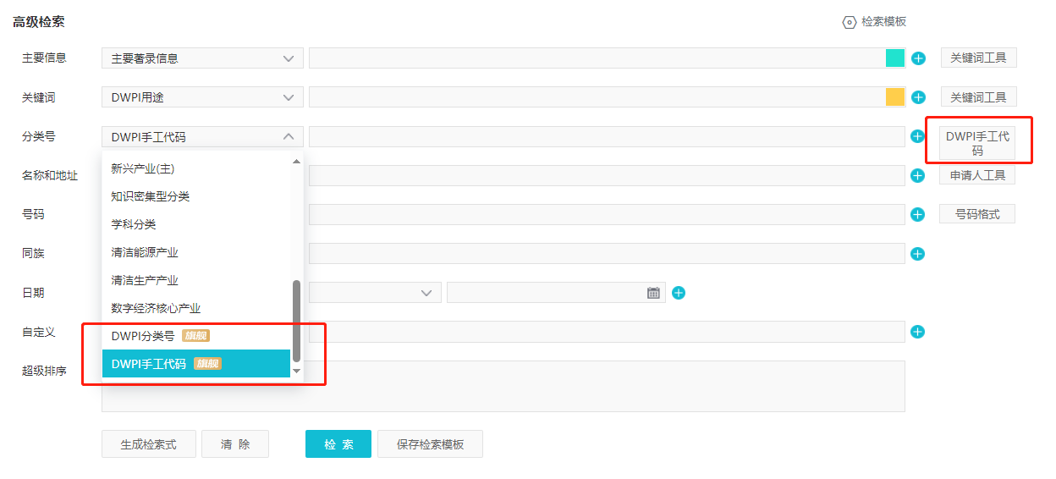
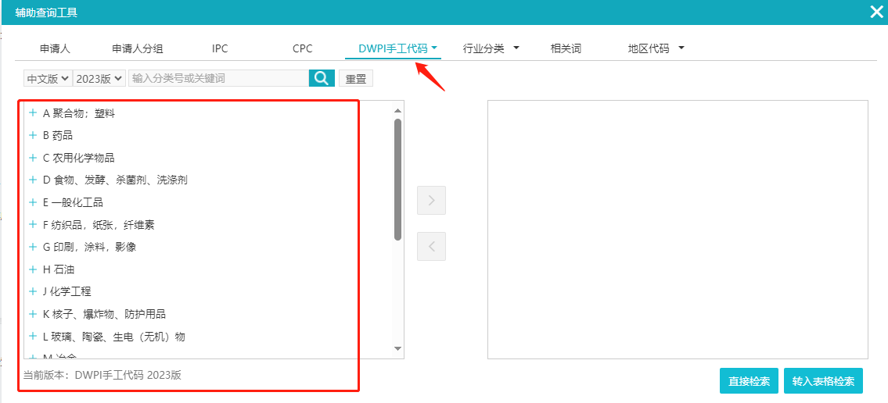
4.睿见分析
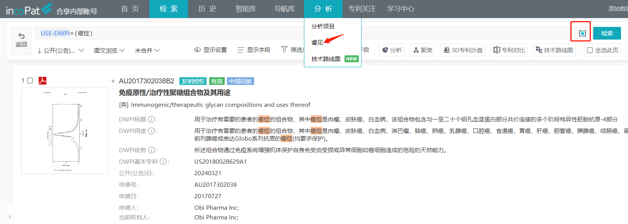
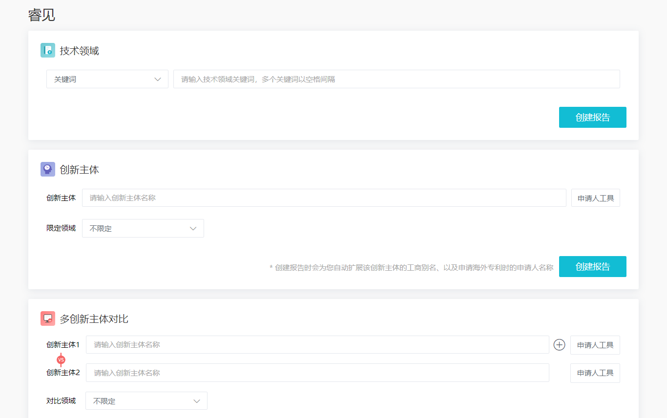
5.技术路线图
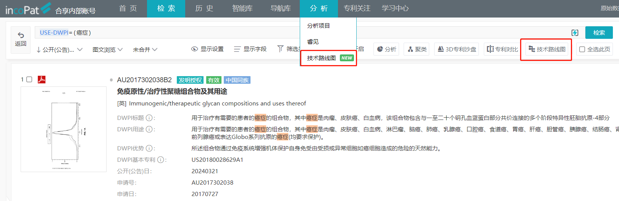
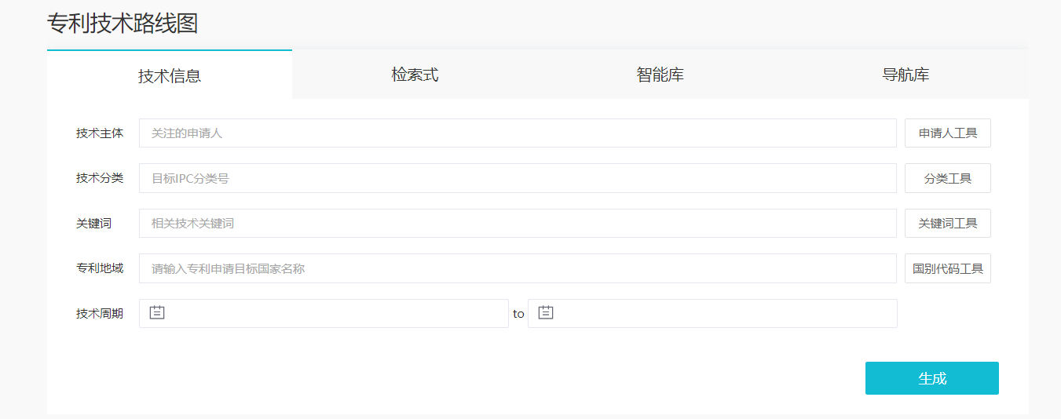
6、旗舰版引入Darts-ip诉讼数据
